CENTRO UNIVERSITÁRIO DE BALSAS – UNIBALSAS
CURSO DE ANÁLISE E DESENVOLVIMENTO DE SISTEMAS
CAIO VINÍCIUS LIMA SOARES
DAVID RODRIGUES COSTA
FRANCISCO WESLEY DE SOUZA DIAS
PEDRO HENRIQUE GUEDES
STUDYTRACK IA
DOCUMENTO TÉCNICO DO PROJETO – VERSÃO 3.0
TED 3 – INTEGRAÇÃO ENTRE INTERFACE, AUTENTICAÇÃO E BANCO DE DADOS
Documento técnico apresentado à disciplina Programação para Web (2026.2) do curso de Análise e Desenvolvimento de Sistemas.
Professor: Marcos David Souza Ramos
Balsas – MA
2026
HISTÓRICO DE VERSÕES
Quadro 1 – Histórico de versões do documento
Versão | Data | Responsáveis | Alterações
1.0 | 31/08/2026 | Equipe do projeto | Planejamento inicial do StudyTrack IA: identificação da equipe, problema, justificativa social, requisitos, personas, histórias de usuário, arquitetura, tecnologias, cronograma, prototipação e referências.
2.0 | 04/10/2026 | Equipe do projeto | Manutenção do conteúdo da TED 1 e inclusão da documentação da interface implementada: estrutura da aplicação, decisões arquiteturais, tecnologias utilizadas, evidências de funcionamento, alterações desde a versão 1.0 e dados do repositório.
3.0 | 31/10/2026 | Equipe do projeto | Integração com Supabase Auth e PostgreSQL, cadastro e autenticação de usuários, persistência de disciplinas e atividades, integração das páginas, configuração de Row Level Security, resultados de testes, reconstrução da aplicação após a perda do projeto anterior (seção 16.1) e atualização da documentação técnica.
Fonte: Elaborado pelos autores (2026).
A versão 3.0 mantém o conteúdo das versões anteriores e acrescenta as seções 15 a 24, que documentam a integração da aplicação com os serviços de autenticação e de banco de dados. Como o projeto da versão 2.0 foi perdido e a aplicação precisou ser refeita, a interface da versão 3.0 difere da apresentada na TED 2; o motivo está registrado na seção 16.1.
SUMÁRIO
1 IDENTIFICAÇÃO DA EQUIPE 5
2 APRESENTAÇÃO DA INSTITUIÇÃO OU CLIENTE ATENDIDO 5
3 PROBLEMA 5
4 JUSTIFICATIVA SOCIAL 5
5 REQUISITOS 5
6 PERSONAS 6
7 CASOS DE USO E HISTÓRIAS DE USUÁRIO 6
8 ARQUITETURA 6
9 TECNOLOGIAS 6
10 CRONOGRAMA 6
11 PROTÓTIPOS 7
12 DESENVOLVIMENTO DA INTERFACE 8
12.1 Estrutura da aplicação 8
12.2 Documentação da interface desenvolvida 9
12.2.1 Tela Início / Dashboard 9
12.2.2 Tela de Disciplinas 10
12.2.3 Tela de Calendário 10
12.2.4 Tela de Prioridades 11
12.2.5 Tela de Perfil 12
12.2.6 Tela de Configurações 13
12.3 Responsividade, usabilidade e acessibilidade 13
12.4 Decisões arquiteturais adotadas 14
12.5 Bibliotecas, frameworks e tecnologias utilizadas 14
12.6 Evidências do funcionamento da interface 15
12.7 Alterações realizadas desde a versão 1.0 16
12.8 Link da versão publicada ou ambiente de demonstração 16
13 LIMITAÇÕES E PENDÊNCIAS DA VERSÃO 2.0 16
14 CONSIDERAÇÕES DA VERSÃO 2.0 17
15 ARQUITETURA IMPLEMENTADA 18
16 JUSTIFICATIVA DAS ALTERAÇÕES EM RELAÇÃO AO PLANEJAMENTO INICIAL 20
16.1 Perda do projeto anterior e reconstrução da aplicação 20
17 MODELAGEM DO BANCO DE DADOS 21
17.1 Tabela usuarios 21
17.2 Tabela disciplinas 21
17.3 Tabela atividades 22
17.4 Relacionamentos entre as entidades 22
17.5 Integridade e segurança dos dados 23
18 PRINCIPAIS FUNCIONALIDADES IMPLEMENTADAS 23
18.1 Cadastro e autenticação de usuários 24
18.2 Dashboard 24
18.3 Gerenciamento de disciplinas 24
18.4 Gerenciamento de atividades 24
18.5 Calendário acadêmico 24
18.6 Perfil do usuário 24
18.7 Desempenho acadêmico 25
18.8 Tutor StudyTrack 25
19 MECANISMOS DE AUTENTICAÇÃO E AUTORIZAÇÃO 25
20 EVIDÊNCIAS DA INTEGRAÇÃO ENTRE OS COMPONENTES 26
21 RESULTADOS DOS TESTES REALIZADOS 29
22 PRINCIPAIS DIFICULDADES ENCONTRADAS E RESPECTIVAS SOLUÇÕES 30
22.1 Integração entre a interface e o banco de dados 31
22.2 Gerenciamento da autenticação 31
22.3 Criação do perfil do usuário 31
22.4 Relacionamento entre disciplinas e atividades 31
22.5 Controle de acesso aos dados 31
22.6 Adaptação da área de Desempenho 31
23 ATUALIZAÇÃO DO HISTÓRICO DE VERSÕES 32
24 CONSIDERAÇÕES FINAIS DA VERSÃO 3.0 32
REFERÊNCIAS 34

1 IDENTIFICAÇÃO DA EQUIPE
- Caio Vinícius Lima Soares;
- David Rodrigues Costa;
- Francisco Wesley de Souza Dias;
- Pedro Henrique Guedes.

2 APRESENTAÇÃO DA INSTITUIÇÃO OU CLIENTE ATENDIDO
O projeto atende acadêmicos de instituições de ensino superior.

3 PROBLEMA
Estudantes encontram dificuldade para organizar atividades, controlar vários prazos e acompanhar avaliações que ocorrem ao mesmo tempo.

4 JUSTIFICATIVA SOCIAL
Na comunidade acadêmica, muitos estudantes têm dificuldade para organizar suas atividades, acompanhar prazos e identificar prioridades de estudo, principalmente quando cursam várias disciplinas e enfrentam avaliações simultâneas.

5 REQUISITOS
Requisitos funcionais:
- cadastro de disciplinas, conteúdos, trabalhos e provas;
- visualização de prazos e do desempenho acadêmico.
Requisitos não funcionais:
- o sistema deve ser uma aplicação web responsiva (Design de Interação e Web);
- o tempo de carregamento e de processamento dos dados acadêmicos não deve comprometer a usabilidade;
- o sistema deve oferecer alto nível de proteção de dados, por lidar com informações do histórico escolar (Ciência de Dados).

6 PERSONAS
- Persona 1 – O Calouro Desorganizado: estudante que perde prazos de trabalhos;
- Persona 2 – O Veterano Estrategista: estudante que quer cruzar dados para saber qual disciplina exige nota urgente para evitar a reprovação.

7 CASOS DE USO E HISTÓRIAS DE USUÁRIO
- como estudante, quero cadastrar minhas disciplinas e provas para acompanhar minhas obrigações acadêmicas no sistema;
- como estudante, quero visualizar um painel de desempenho (Núcleo Analítico);
- como estudante, quero receber alertas e prioridades baseados nas minhas notas (Núcleo de Recomendação).

8 ARQUITETURA
O planejamento inicial previa uma arquitetura cliente-servidor simples (SOMMERVILLE, 2018), composta por um front-end (aplicação web), um back-end com APIs de persistência de dados e um módulo de processamento (Ciência de Dados) responsável por consumir os dados e gerar as recomendações.

9 TECNOLOGIAS
As tecnologias previstas na TED 1 foram as seguintes:
- design: Figma, para os protótipos;
- web: HTML, CSS e JavaScript no front-end (MDN WEB DOCS, 2026) e Python ou Node.js no back-end;
- dados: Python, com bibliotecas como Pandas para tratamento dos dados e algoritmos de filtragem e recomendação, e banco de dados SQL.

10 CRONOGRAMA
O Quadro 2 apresenta a distribuição das atividades ao longo do semestre.
Quadro 2 – Cronograma do projeto
Atividade | Ago | Set | Out | Nov
Pesquisa de UX, definição de requisitos e primeira versão do documento (Design) | x
Wireframes e estruturação do banco de dados (Design e Dados) |  | x
Desenvolvimento web e integração dos modelos analíticos (Web e Dados) |  |  | x
Testes, ajustes de recomendação e apresentação final (Integração) |  |  |  | x
Fonte: Elaborado pelos autores (2026).

11 PROTÓTIPOS
Os protótipos do StudyTrack IA foram produzidos na etapa de Design de Interação e serviram de referência para a organização visual, a navegação e a definição das telas implementadas (ROGERS; SHARP; PREECE, 2013). As capturas da interface desenvolvida aparecem na seção 12.2 como registro da evolução do projeto. Os arquivos editáveis de prototipação não estão anexados a este documento.

12 DESENVOLVIMENTO DA INTERFACE
A versão 2.0 do documento técnico registrou a passagem do planejamento da TED 1 para a implementação da interface do StudyTrack IA. Nessa etapa o trabalho se concentrou na construção das telas e dos fluxos de interação previstos no protótipo, com a arquitetura cliente-servidor mantida e as tecnologias propostas inicialmente refinadas conforme as decisões tomadas durante o desenvolvimento.
A interface foi estruturada para reunir, em um só lugar, as informações acadêmicas do estudante, com destaque para disciplinas, compromissos, prazos e prioridades. A implementação procurou manter aderência aos protótipos, sem abrir mão da organização do código, da responsividade e da clareza de navegação.

12.1 Estrutura da aplicação
A aplicação segue uma organização modular, que separa a interface em páginas, componentes e serviços. O front-end é desenvolvido com React e TypeScript (MICROSOFT, 2026), com o Vite como ambiente de desenvolvimento, e a comunicação com o back-end passa por serviços responsáveis pelas requisições à API. O Quadro 3 mostra a estrutura de diretórios de referência do projeto.
Quadro 3 – Estrutura de diretórios de referência
frontend/
├── public/
├── src/
│ ├── components/
│ ├── pages/
│ ├── services/
│ ├── hooks/
│ ├── types/
│ ├── App.tsx
│ ├── main.tsx
│ └── styles.css
├── package.json
├── package-lock.json
└── vite.config.ts
backend/
├── app/
│ ├── api/
│ ├── core/
│ ├── db/
│ ├── models/
│ ├── schemas/
│ └── main.py
└── requirements.txt
Fonte: Elaborado pelos autores (2026).
A separação entre front-end e back-end mantém a arquitetura cliente-servidor da TED 1: o front-end concentra os elementos visuais e as interações do usuário, e o back-end fica com a disponibilização das APIs e a persistência dos dados.

12.2 Documentação da interface desenvolvida
A interface está organizada em seis áreas funcionais, acessadas pelo menu lateral: Início/Dashboard, Disciplinas, Calendário, Prioridades, Perfil e Configurações. As subseções a seguir descrevem cada área com base nas capturas das Figuras 1 a 6. Essas capturas mostram a interface entregue na TED 2; a aplicação atual difere dela em razão do exposto na seção 16.1.

12.2.1 Tela Início / Dashboard
A tela inicial é o ponto de partida do acompanhamento acadêmico. No topo ficam quatro indicadores (disciplinas cadastradas, atividades no total, prazos próximos e atividades concluídas) e, logo abaixo, a seção Minhas Disciplinas, com um cartão por disciplina mostrando o progresso e as atividades com suas datas e pesos.
A disposição dos elementos busca reduzir a navegação entre seções: o estudante vê os compromissos mais próximos e as demandas que pedem atenção sem sair da página, e a partir dela alcança as demais áreas do sistema.
Figura 1 – Tela Início / Dashboard
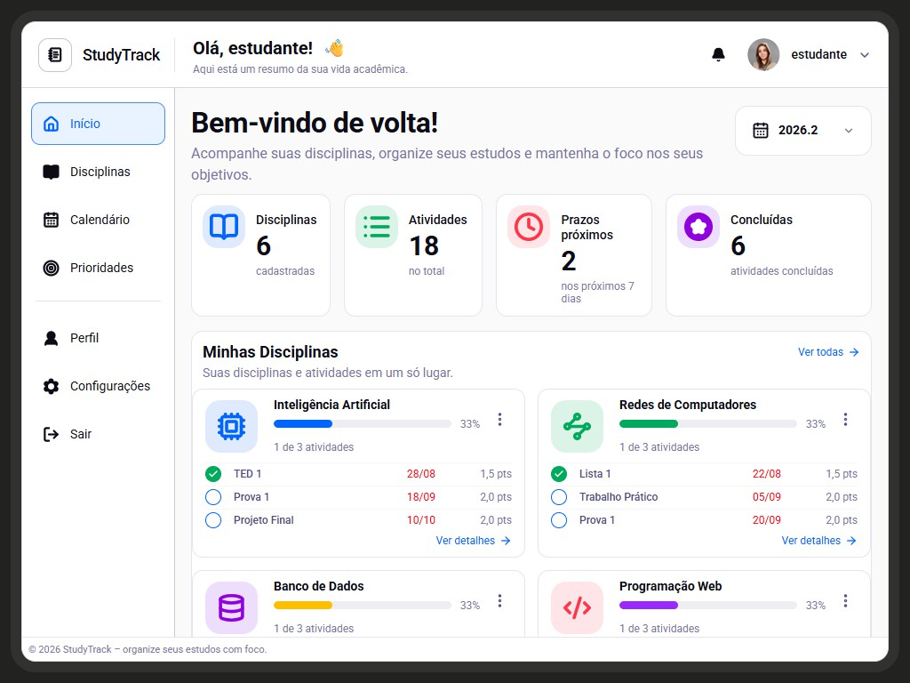
Fonte: Elaborado pelos autores (2026).

12.2.2 Tela de Disciplinas
A área de Disciplinas lista as matérias cadastradas e, para cada uma, as atividades vinculadas, com peso, prazo e situação. A tela oferece ainda busca por nome, filtros por situação (todas, em andamento, pendentes e concluídas) e o botão para adicionar atividade.
Durante a evolução do protótipo, a equipe percebeu que manter uma área separada só para atividades duplicava a navegação e aumentava o número de passos para localizar as informações de uma disciplina. As atividades passaram, então, a ser tratadas dentro da disciplina correspondente. Com isso, a estrutura de navegação ficou mais simples e mais próxima do modo como o estudante acompanha suas obrigações: ele acessa a disciplina e encontra ali o que está ligado a ela.
Figura 2 – Tela de Disciplinas
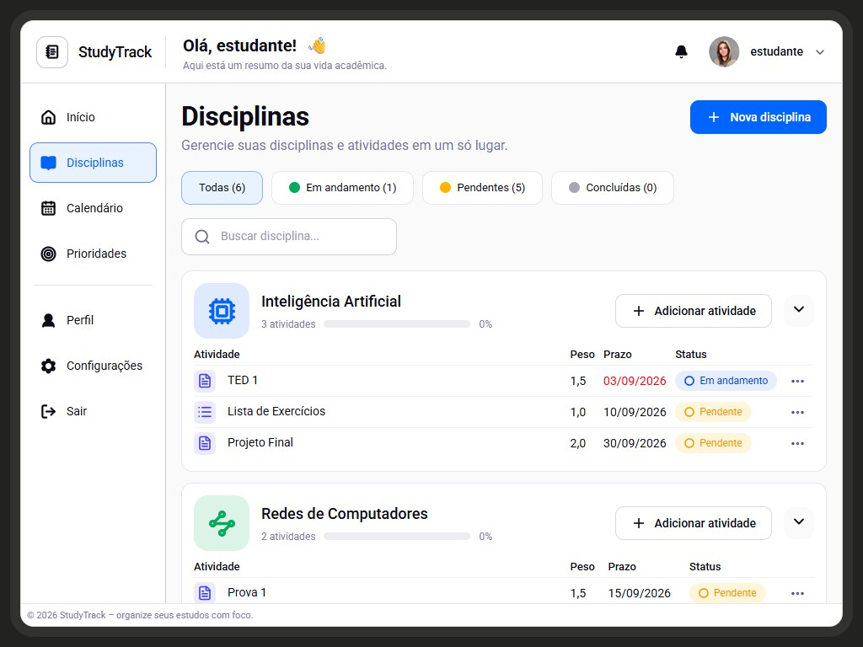
Fonte: Elaborado pelos autores (2026).

12.2.3 Tela de Calendário
O Calendário apresenta os compromissos acadêmicos em uma visualização temporal, com as opções Mês, Semana e Lista, o botão Hoje e filtros. Em vez de registros isolados, o estudante enxerga como prazos e obrigações se distribuem ao longo do período e percebe com mais facilidade os momentos de maior concentração de responsabilidades.
A área se relaciona diretamente com as disciplinas e os compromissos cadastrados: cada data exibida corresponde a um registro e ao seu período de realização ou entrega, o que reúne em um único espaço visual o planejamento temporal.
Figura 3 – Tela de Calendário
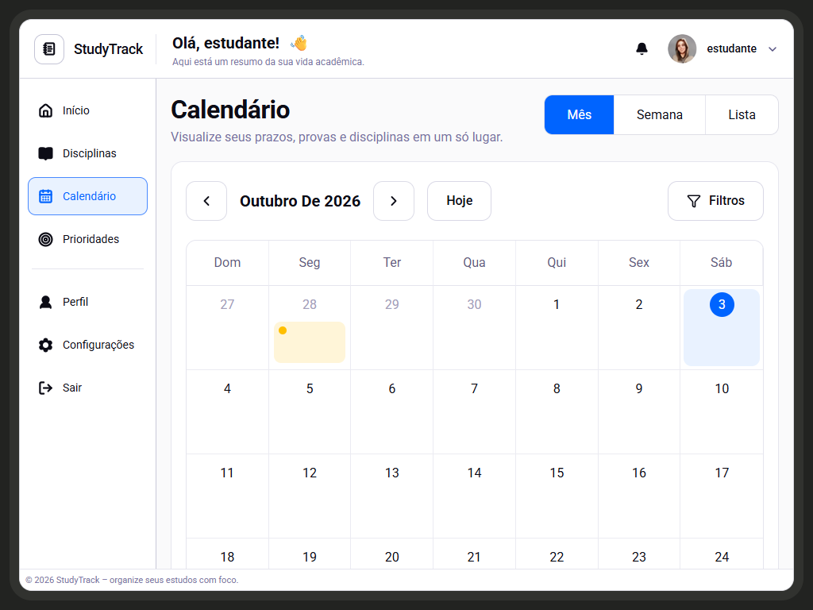
Fonte: Elaborado pelos autores (2026).

12.2.4 Tela de Prioridades
A área de Prioridades organiza as disciplinas por importância, considerando prazo e peso. Os itens são classificados em alta, média e baixa prioridade, com filtros e opção de ordenação, e cada um exibe a data de entrega, o intervalo em dias em relação ao prazo e a pontuação. O objetivo é diminuir a dificuldade causada pelo acúmulo de tarefas, avaliações e entregas espalhadas entre as disciplinas, mostrando o que precisa ser observado primeiro.
Essa visão complementa as demais: o Calendário oferece a perspectiva do tempo, a área de Disciplinas agrupa as informações por contexto acadêmico e Prioridades ordena as demandas pela importância relativa de cada uma.
Figura 4 – Tela de Prioridades
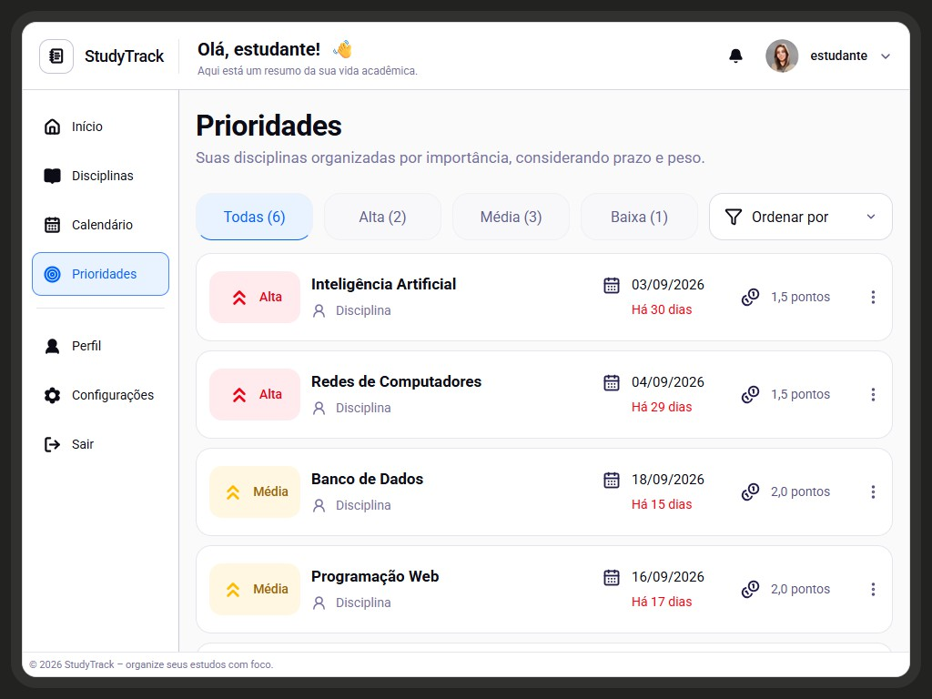
Fonte: Elaborado pelos autores (2026).

12.2.5 Tela de Perfil
A tela de Perfil reúne as informações de identificação do usuário (nome, e-mail, curso e instituição), um bloco de informações pessoais e as preferências de uso, como tema, notificações e lembretes por e-mail. Diferentemente de Disciplinas, Calendário e Prioridades, voltadas ao acompanhamento acadêmico, essa área concentra os dados individuais do usuário e os separa da organização das atividades.
Figura 5 – Tela de Perfil
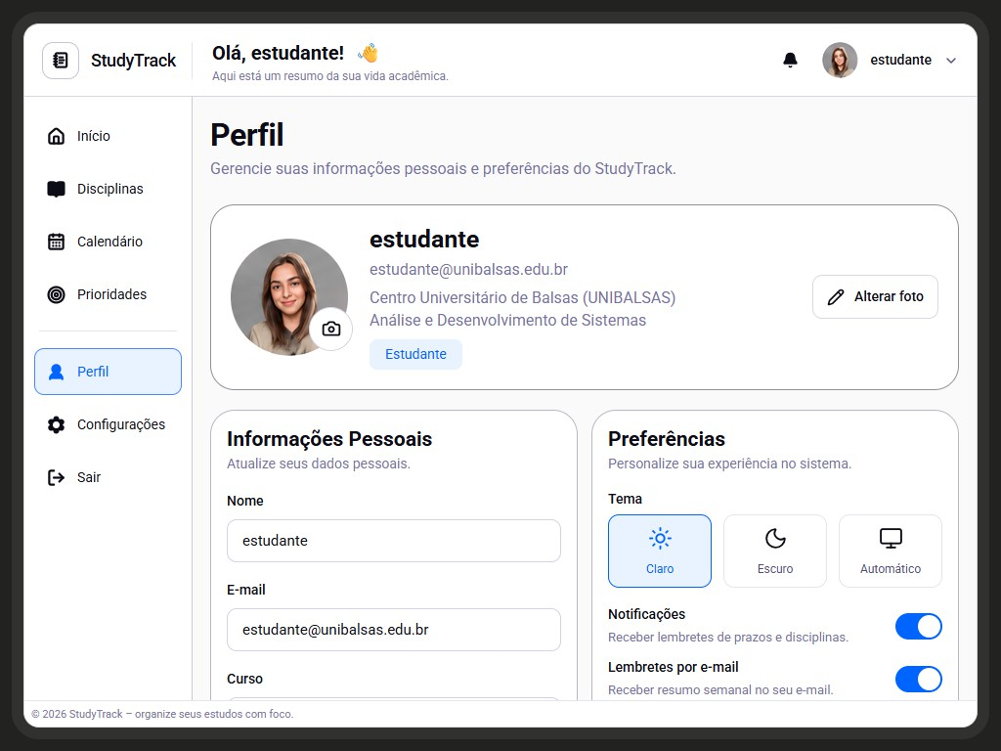
Fonte: Elaborado pelos autores (2026).

12.2.6 Tela de Configurações
A área de Configurações concentra as preferências gerais da aplicação: aparência (claro, escuro ou automático), notificações, regras de organização e prioridades (consideração do peso das atividades e da proximidade do prazo) e idioma e região. Configurações específicas por disciplina, cogitadas durante a prototipação, foram revistas e não fazem parte da versão implementada.
Figura 6 – Tela de Configurações
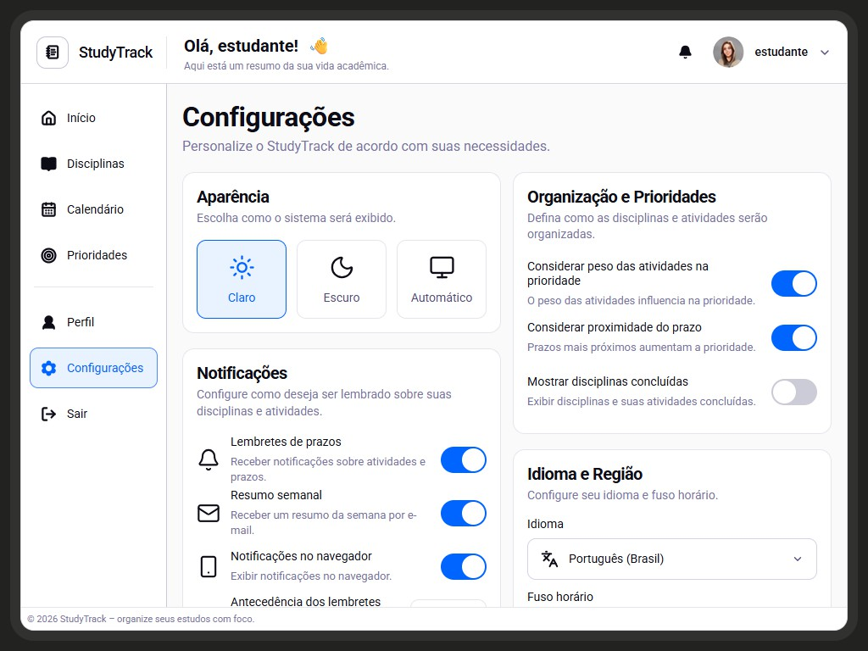
Fonte: Elaborado pelos autores (2026).

12.3 Responsividade, usabilidade e acessibilidade
A responsividade é requisito não funcional desde a TED 1. A interface deve ajustar sua organização a diferentes larguras de tela, sem rolagem horizontal indevida, sobreposição de elementos ou perda de legibilidade. Os testes em diferentes dispositivos ainda não foram registrados (seção 21).
Em usabilidade, a interface prioriza a hierarquia visual, a navegação identificável e o agrupamento das informações por contexto, em linha com os princípios de consistência e de visibilidade discutidos por Nielsen (1993). Títulos, cartões, listas, indicadores de prioridade e menus mantêm o mesmo padrão entre as páginas.
Para a acessibilidade, foram definidos como critérios de verificação o contraste, a legibilidade, o foco visível, a navegação por teclado, os rótulos, as mensagens de erro e o uso de informações que não dependam apenas da cor. Como esses critérios ainda não passaram por testes específicos, a equipe não declara conformidade com padrões de acessibilidade.

12.4 Decisões arquiteturais adotadas
O Quadro 4 resume as principais decisões tomadas na implementação da interface e os motivos de cada uma.
Quadro 4 – Decisões arquiteturais da versão 2.0
Decisão | Justificativa
Uso de React com TypeScript no front-end | A TED 1 indicava HTML, CSS e JavaScript para a camada de apresentação. Na implementação, a equipe adotou React com TypeScript, que mantém a base das tecnologias web e acrescenta componentização e tipagem estática.
Uso do Vite | O Vite foi adotado como ferramenta de desenvolvimento e de build do front-end, o que facilita a execução local e a organização da aplicação React.
Separação entre front-end e back-end | A arquitetura cliente-servidor da TED 1 foi mantida. A interface permanece separada do serviço de API, o que favorece a organização e a manutenção do código.
Back-end em Python com FastAPI | Entre as alternativas da TED 1, a implementação seguiu com Python no back-end, usando o FastAPI para estruturar a API (FASTAPI, 2026).
Atividades integradas às disciplinas | A navegação foi simplificada ao tratar as atividades dentro de cada disciplina, sem uma área independente que não agregava valor ao fluxo principal.
Organização em páginas, componentes e serviços | O front-end foi dividido por responsabilidades, de modo que elementos visuais, páginas e comunicação com a API possam ser mantidos separadamente.
Fonte: Elaborado pelos autores (2026).

12.5 Bibliotecas, frameworks e tecnologias utilizadas
O Quadro 5 lista as tecnologias adotadas na implementação da interface, com a camada em que cada uma atua.
Quadro 5 – Tecnologias da versão 2.0
Tecnologia | Utilização | Camada
React | Construção da interface baseada em componentes. | Front-end
TypeScript | Tipagem e desenvolvimento do front-end. | Front-end
Vite | Desenvolvimento e build da aplicação web. | Front-end
CSS | Estilização, layout e adaptação visual da interface. | Front-end
Python | Linguagem do back-end. | Back-end
FastAPI | Organização da API do projeto. | Back-end
ORM da API | Mapeamento dos modelos de dados e acesso ao banco no back-end. | Back-end / Dados
Git e GitHub | Versionamento, histórico de alterações e compartilhamento do código. | Desenvolvimento
Figma | Referência de prototipação e de decisões visuais. | Design
Fonte: Elaborado pelos autores (2026).

12.6 Evidências do funcionamento da interface
As Figuras 1 a 6 registram a interface implementada do StudyTrack IA e documentam as telas de Início, Disciplinas, Calendário, Prioridades, Perfil e Configurações. As capturas mostram a organização visual, a navegação lateral e os principais componentes de interação. Elas comprovam a implementação da interface, mas não substituem testes funcionais, de acessibilidade ou de responsividade.

12.7 Alterações realizadas desde a versão 1.0
Quadro 6 – Comparação entre as versões 1.0 e 2.0
Item | Versão 1.0 | Versão 2.0
Tecnologia de interface | HTML, CSS e JavaScript indicados de forma geral. | Adoção de React, TypeScript e Vite na implementação da interface.
Back-end | Python ou Node.js como alternativas. | Implementação direcionada para Python com FastAPI.
Estrutura do front-end | Definição conceitual. | Organização por páginas, componentes, serviços, hooks e tipos.
Prototipação | Espaço reservado para os protótipos. | Protótipos passaram a orientar a implementação das telas.
Atividades | Cadastro e acompanhamento previstos nos requisitos. | Atividades tratadas em conjunto com as respectivas disciplinas.
Responsividade | Definida como requisito não funcional. | Aplicada à interface; testes registrados na etapa seguinte.
Documentação | Versão 1.0 de planejamento. | Registro da implementação da interface, das decisões arquiteturais, das tecnologias e das evidências.
Fonte: Elaborado pelos autores (2026).

12.8 Link da versão publicada ou ambiente de demonstração
Até o fechamento desta versão, a aplicação não possui ambiente público de demonstração. O código-fonte está no repositório do projeto, em https://github.com/KiEndou/StudyTrack-IA.

13 LIMITAÇÕES E PENDÊNCIAS DA VERSÃO 2.0
A documentação da versão 2.0 não substituía a validação prática da aplicação. Ficaram pendentes a execução dos principais fluxos, a conferência da adaptação a diferentes tamanhos de tela, a verificação de erros de navegação e a consistência visual. Também restava confirmar as dependências instaladas, a estrutura final do repositório, o arquivo README.md e o histórico de commits.
Naquela etapa, a infraestrutura de banco de dados, de integração remota e de autenticação ainda não estava integrada à interface. Essas pendências foram tratadas na versão 3.0, descrita nas seções 15 a 24.

14 CONSIDERAÇÕES DA VERSÃO 2.0
A versão 2.0 do documento técnico marcou a passagem do planejamento para a implementação da interface do StudyTrack IA. A arquitetura cliente-servidor da TED 1 foi mantida e refinada, com React, TypeScript e Vite no front-end e Python com FastAPI no back-end.
A organização da interface acompanhou os protótipos e o problema que motivou o projeto: a dificuldade de acompanhar diferentes disciplinas, prazos e prioridades. A documentação das telas, das decisões arquiteturais e das tecnologias criou uma ligação rastreável entre o planejamento inicial e o estado da aplicação naquele momento.
As capturas de tela foram incorporadas como evidência da interface. Ficaram como itens de conferência o endereço de uma eventual versão publicada, os testes de funcionamento, a responsividade em diferentes dispositivos e as validações de acessibilidade.

15 ARQUITETURA IMPLEMENTADA
A versão 3.0 do StudyTrack IA dá continuidade à aplicação apresentada na TED 2. Se antes havia uma interface com estrutura visual e funcionalidades ainda em desenvolvimento, agora a aplicação está integrada a serviços de autenticação e de armazenamento de dados.
O front-end continua sendo desenvolvido com React (REACT, 2026) e TypeScript, tendo o Vite como ferramenta de execução e desenvolvimento (VITE, 2026). A organização em páginas, componentes e serviços foi mantida, o que separa as responsabilidades e facilita a manutenção do código.
Para a autenticação e a persistência das informações, a equipe adotou o Supabase, plataforma que oferece serviços de autenticação e um banco de dados PostgreSQL (SUPABASE, 2026a; POSTGRESQL GLOBAL DEVELOPMENT GROUP, 2026). Com isso, os dados cadastrados pelos usuários ficam armazenados remotamente e são recuperados durante o uso do sistema.
A arquitetura implementada tem cinco partes:
- front-end: desenvolvido com React e TypeScript, cuida da interface, da navegação entre páginas, da apresentação das informações e da interação com o usuário;
- autenticação: realizada pelo Supabase Auth, que responde pelo cadastro, pelo login, pelo gerenciamento de sessões e pela autenticação por e-mail e senha;
- banco de dados: PostgreSQL hospedado no Supabase, onde ficam os perfis, as disciplinas e as atividades acadêmicas;
- integração: feita pelo cliente JavaScript do Supabase, que permite à aplicação consultar, inserir, atualizar e excluir registros;
- controle de acesso: baseado em políticas de segurança em nível de linha (Row Level Security – RLS), aplicadas no próprio banco para restringir o acesso aos dados de cada usuário (SUPABASE, 2026b).
A Figura 7 mostra o fluxo geral: o estudante usa a interface web em React, que se comunica com o Supabase Auth e com a API do Supabase por meio do cliente JavaScript; as consultas chegam ao banco PostgreSQL, e as informações retornam à interface.
Figura 7 – Fluxo geral da aplicação na versão 3.0
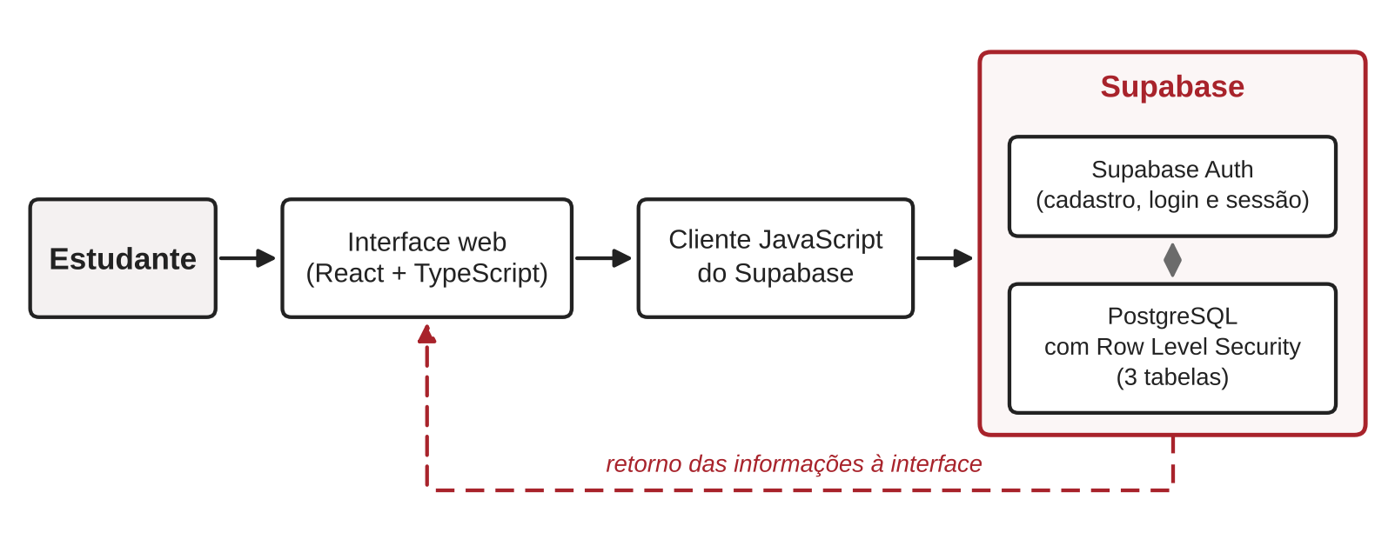
Fonte: Elaborado pelos autores (2026).
A estrutura em FastAPI prevista na documentação anterior foi mantida no planejamento e na organização do projeto. Na versão integrada desta etapa, porém, as operações principais de autenticação e de persistência passam diretamente pelo Supabase, sem depender da API FastAPI. O Quadro 7 resume as tecnologias envolvidas.
Quadro 7 – Tecnologias da versão 3.0
Tecnologia | Utilização | Camada
React | Interface baseada em componentes. | Front-end
TypeScript | Tipagem estática do código do front-end. | Front-end
Vite | Execução em desenvolvimento e geração da versão de produção. | Front-end
Supabase Auth | Cadastro, login, sessões e confirmação de e-mail. | Autenticação
PostgreSQL (Supabase) | Armazenamento de perfis, disciplinas e atividades. | Banco de dados
Cliente JavaScript do Supabase | Consulta, inserção, atualização e exclusão de registros. | Integração
Row Level Security | Restrição do acesso aos registros conforme o usuário autenticado. | Segurança
FastAPI | Mantido na estrutura do projeto, fora dos fluxos de autenticação e persistência. | Back-end
Git e GitHub | Versionamento e compartilhamento do código. | Desenvolvimento
Fonte: Elaborado pelos autores (2026).

16 JUSTIFICATIVA DAS ALTERAÇÕES EM RELAÇÃO AO PLANEJAMENTO INICIAL
Ao longo do desenvolvimento, algumas decisões técnicas foram ajustadas em relação ao planejamento inicial, principalmente para facilitar a integração dos componentes e viabilizar as funcionalidades propostas.
A primeira versão do planejamento considerava uma arquitetura cliente-servidor com back-end próprio, em Python ou Node.js, responsável pelas regras de negócio, pela comunicação com o banco de dados e pelo processamento das informações. Na TED 2, a interface passou a usar React, TypeScript e Vite, o que deu mais organização ao desenvolvimento das páginas e dos componentes.
Na versão atual, a equipe adotou o Supabase para reunir os serviços de autenticação e de persistência. A decisão evitou a implementação manual de itens de infraestrutura, como o gerenciamento de usuários e de sessões e a comunicação com o banco de dados.
Houve também mudança na área de Desempenho. O projeto previa, de início, o acompanhamento de notas e indicadores acadêmicos, mas o modelo atual do banco não tem estrutura para armazenar avaliações e notas. A funcionalidade foi adaptada e passou a apresentar indicadores baseados no andamento e na conclusão das atividades cadastradas.
Disciplinas e atividades foram separadas em entidades próprias, de modo que cada atividade fique ligada a uma disciplina específica e ao usuário que fez o registro.
Por fim, o Tutor StudyTrack permaneceu na interface como área reservada para a futura integração com inteligência artificial; a comunicação com um modelo de IA ainda depende de implementação complementar. As alterações descritas mantiveram a aplicação funcional e compatível com a estrutura de dados efetivamente implementada.

16.1 Perda do projeto anterior e reconstrução da aplicação
Entre a entrega da TED 2 e o desenvolvimento desta versão, a equipe perdeu o projeto em que a interface da versão 2.0 havia sido implementada. Os arquivos não tinham sido enviados ao repositório no GitHub e, por isso, quando o arquivo do projeto ficou corrompido, não havia cópia da qual restaurar o código. Todo o trabalho de implementação da etapa anterior foi perdido.
Sem o código anterior, a equipe refez a aplicação tendo como referência a documentação e as capturas de tela da TED 2, já incorporando a integração com o Supabase prevista para esta etapa. Por esse motivo, o aspecto visual e a organização das telas da versão 3.0 não são idênticos aos da versão 2.0, o que se vê ao comparar as Figuras 1 a 6, que mostram a interface da TED 2, com as Figuras 9 e 12 a 15, que mostram a aplicação atual.
A documentação da seção 12 foi mantida como registro da interface entregue na TED 2. As funcionalidades, o modelo de dados e os testes descritos nas seções 15 a 22 dizem respeito à aplicação reconstruída e prevalecem sobre a seção 12 em caso de diferença.
Como medida preventiva, o código da aplicação passa a ser mantido no repositório do projeto no GitHub (seção 12.8), de modo que uma falha no computador de um integrante não volte a causar perda de trabalho.

17 MODELAGEM DO BANCO DE DADOS
O StudyTrack IA usa, nesta versão, o PostgreSQL disponibilizado pelo Supabase. A modelagem tem três tabelas principais, usuarios, disciplinas e atividades, que armazenam os dados dos estudantes e organizam seus compromissos acadêmicos.

17.1 Tabela usuarios
A tabela usuarios guarda as informações complementares dos usuários cadastrados. Cada registro corresponde a uma conta criada no sistema de autenticação do Supabase e usa o mesmo identificador UUID. Seus principais campos são:
- id: identificador único do usuário;
- nome: nome do usuário;
- curso: curso informado no cadastro;
- created_at: data de criação do registro;
- updated_at: data da última atualização.
Com essa tabela, a aplicação recupera e atualiza as informações básicas do perfil.

17.2 Tabela disciplinas
A tabela disciplinas guarda as disciplinas cadastradas pelos usuários. Seus principais campos são:
- id: identificador único da disciplina;
- usuario_id: identificador do usuário responsável pelo registro;
- nome: nome da disciplina;
- professor: nome do professor responsável;
- cor: identificação visual usada na interface;
- created_at: data de criação;
- updated_at: data da última atualização.
Cada disciplina pertence a um único usuário, e por isso estudantes diferentes mantêm organizações acadêmicas independentes.

17.3 Tabela atividades
A tabela atividades guarda os compromissos e as tarefas relacionados às disciplinas. Seus principais campos são:
- id: identificador único da atividade;
- usuario_id: identificador do usuário responsável;
- disciplina_id: identificador da disciplina relacionada;
- titulo: título da atividade;
- descricao: descrição complementar;
- tipo: classificação da atividade;
- data_entrega: data e horário de entrega;
- peso: peso atribuído à atividade, quando aplicável;
- status: situação atual da atividade;
- prioridade: nível de prioridade;
- created_at: data de criação;
- updated_at: data da última atualização.
O campo disciplina_id liga cada atividade à disciplina correspondente, e o campo usuario_id identifica o dono do registro. A situação (campo status) pode ser pendente, em andamento, concluída ou cancelada, e a prioridade pode ser baixa, média, alta ou crítica.

17.4 Relacionamentos entre as entidades
Os relacionamentos são feitos por identificadores UUID. Um usuário pode ter várias disciplinas e várias atividades, e uma disciplina pode ter várias atividades vinculadas. Além disso, a associação entre atividades e disciplinas considera também o identificador do usuário, o que mantém a consistência entre os registros. Cada atividade tem, portanto, uma ligação com a disciplina e outra, direta, com o usuário que a cadastrou. A Figura 8 representa o modelo.
Figura 8 – Modelo relacional do banco de dados do StudyTrack IA
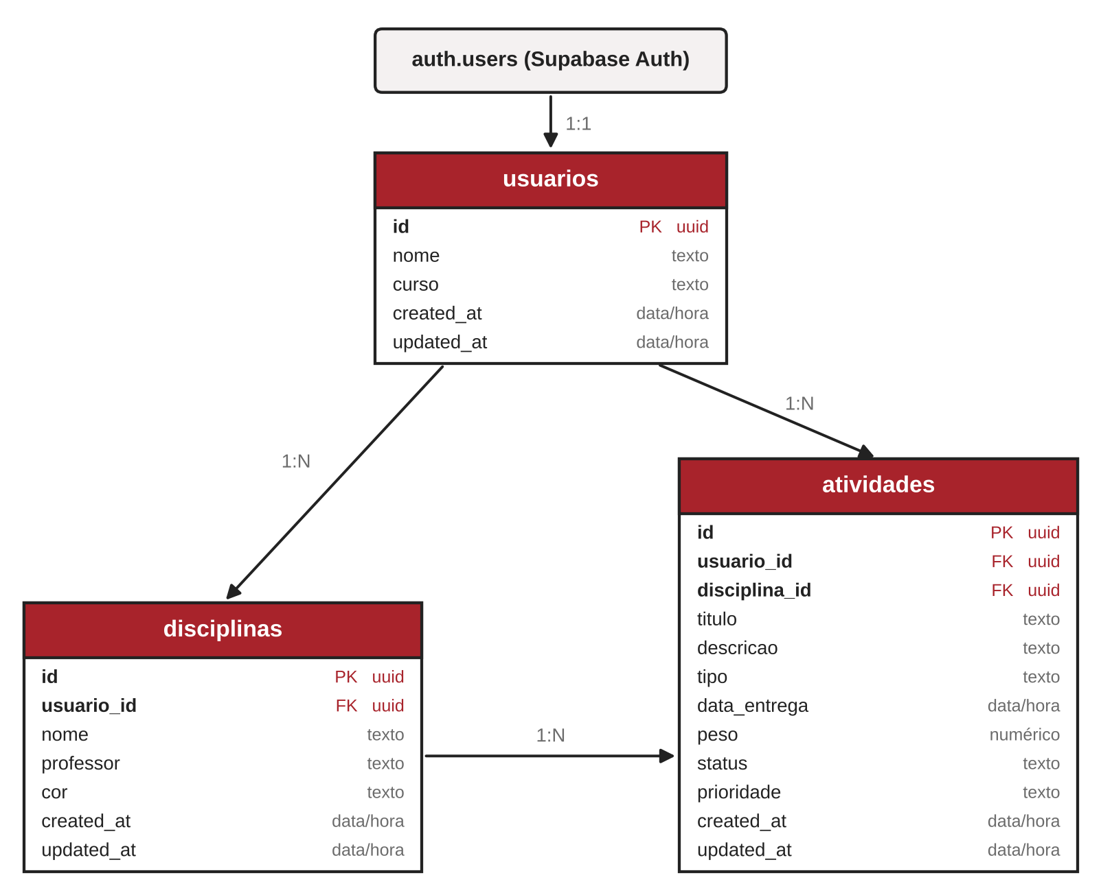
Fonte: Elaborado pelos autores (2026).

17.5 Integridade e segurança dos dados
O banco usa chaves primárias, chaves estrangeiras e restrições para preservar a integridade das informações. Todas as tabelas têm identificadores UUID, usados também nos relacionamentos. Foram habilitadas, ainda, políticas de Row Level Security, que limitam o acesso aos dados de acordo com o usuário autenticado.
A estrutura atual não tem tabela específica para notas, avaliações ou preferências avançadas. Esses recursos poderão ser incorporados em versões futuras, com a ampliação do modelo de dados.

18 PRINCIPAIS FUNCIONALIDADES IMPLEMENTADAS
A versão 3.0 reúne funcionalidades integradas que permitem ao estudante organizar suas informações acadêmicas e acompanhar suas atividades.

18.1 Cadastro e autenticação de usuários
O sistema permite criar uma conta com nome, curso, e-mail e senha. Depois do cadastro, o usuário confirma o endereço de e-mail, quando solicitado, e acessa a aplicação pela tela de login. A autenticação é feita pelo Supabase Auth, que gerencia as sessões e identifica o usuário durante o uso do sistema. Também foi implementada a alteração de senha.

18.2 Dashboard
O Dashboard dá uma visão geral das informações acadêmicas cadastradas. A página reúne indicadores sobre disciplinas e atividades, o que facilita o acompanhamento dos compromissos e do andamento das tarefas. Os dados exibidos vêm do banco de dados.

18.3 Gerenciamento de disciplinas
A área de Disciplinas permite cadastrar, visualizar, editar e excluir disciplinas. Cada registro pode conter o nome, o professor responsável e uma cor de identificação. As disciplinas são gravadas no banco de dados e associadas ao usuário autenticado.

18.4 Gerenciamento de atividades
A área de Atividades organiza os compromissos acadêmicos do estudante. É possível cadastrar atividades com título, descrição, tipo, disciplina relacionada, data de entrega, peso, prioridade e situação, e consultar ou atualizar os registros conforme as tarefas avançam. Trabalhos, provas e outros compromissos ficam, assim, em um único ambiente.

18.5 Calendário acadêmico
O Calendário organiza as atividades segundo as datas de entrega. Ele facilita a visualização dos compromissos futuros e o acompanhamento dos prazos de cada disciplina, e suas informações vêm das atividades cadastradas.

18.6 Perfil do usuário
A página de Perfil permite visualizar e atualizar as informações básicas do estudante. Os campos de nome e curso estão integrados à tabela usuarios, e as alterações ficam gravadas no banco de dados.

18.7 Desempenho acadêmico
A área de Desempenho apresenta indicadores sobre o progresso das atividades. Ela usa dados como a quantidade de atividades cadastradas e de atividades concluídas para oferecer uma visão geral da organização e do andamento das tarefas. Nesta versão, os indicadores se baseiam na conclusão das atividades e não representam médias ou notas acadêmicas.

18.8 Tutor StudyTrack
O Tutor StudyTrack foi planejado como assistente de estudos baseado em inteligência artificial. Nesta versão, a interface existe como prévia da funcionalidade, e a integração com um serviço de inteligência artificial ainda depende de desenvolvimento complementar.

19 MECANISMOS DE AUTENTICAÇÃO E AUTORIZAÇÃO
A autenticação dos usuários é feita pelo Supabase Auth, com e-mail e senha (SUPABASE, 2026a). No cadastro, o sistema envia os dados necessários ao serviço de autenticação, que cria a conta e conduz a confirmação de e-mail conforme a configuração do projeto. Após o login, o Supabase fornece uma sessão autenticada, que a aplicação usa para identificar o usuário e liberar as funcionalidades internas. As páginas protegidas exigem essa sessão: sem ela, o usuário é redirecionado para a tela de login.
A autorização, por sua vez, acontece no próprio banco de dados. Foram habilitadas políticas de Row Level Security nas tabelas usuarios, disciplinas e atividades, que restringem as operações de leitura e escrita aos registros autorizados para o usuário autenticado (SUPABASE, 2026b). Cada estudante acessa e gerencia apenas as próprias informações, sem que dados de outros usuários sejam expostos indevidamente.
Um gatilho no banco de dados cria automaticamente o perfil na tabela usuarios sempre que uma nova conta é registrada no Supabase Auth. O gatilho usa o UUID da conta de autenticação, o que mantém a relação entre o usuário autenticado e o seu perfil na aplicação.
As credenciais usadas pelo front-end são configuradas por variáveis de ambiente. A chave pública do Supabase pode ficar no cliente, mas chaves administrativas, como a service_role, não devem ser expostas na aplicação nem publicadas no repositório.

20 EVIDÊNCIAS DA INTEGRAÇÃO ENTRE OS COMPONENTES
A integração entre os componentes do StudyTrack IA aparece no funcionamento conjunto da interface, do serviço de autenticação e do banco de dados. As informações inseridas pelo estudante são enviadas ao Supabase e gravadas nas tabelas correspondentes; quando ele volta a uma página, os dados são consultados e exibidos, e o uso do sistema continua mesmo depois de encerrar a sessão e entrar de novo.
A integração também aparece na relação entre as páginas: as disciplinas cadastradas são usadas no cadastro de atividades, e as atividades registradas alimentam o Dashboard, o Calendário e a área de Desempenho. As Figuras 9 a 15 registram esse funcionamento.
Figura 9 – Tela de cadastro e autenticação do StudyTrack IA
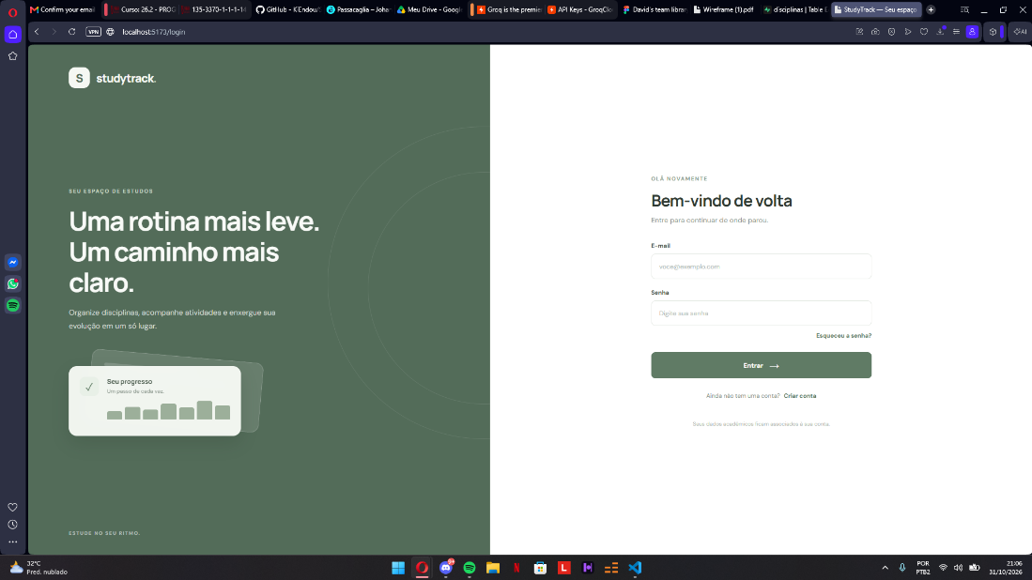
Fonte: Elaborado pelos autores (2026).
Figura 10 – Usuário cadastrado no Supabase Auth
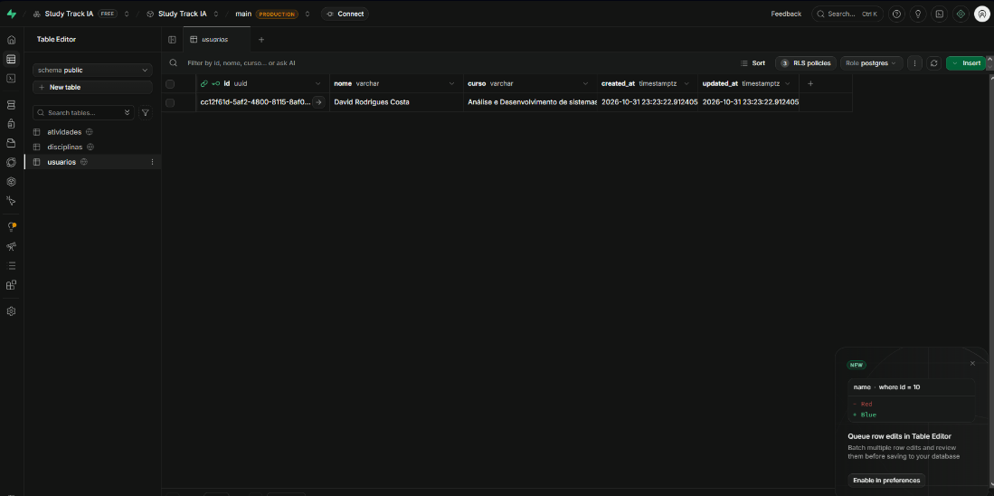
Fonte: Elaborado pelos autores (2026).

Figura 11 – Estrutura das tabelas do banco de dados
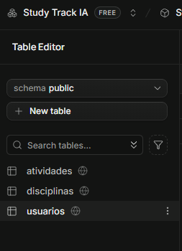
Fonte: Elaborado pelos autores (2026).
Figura 12 – Gerenciamento de disciplinas
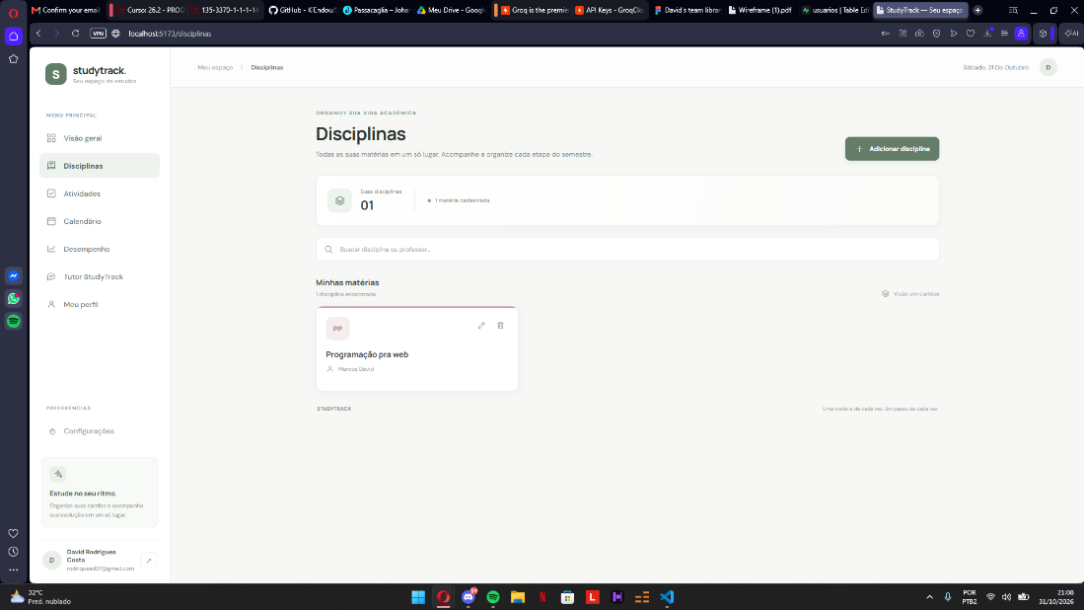
Fonte: Elaborado pelos autores (2026).
Figura 13 – Gerenciamento de atividades
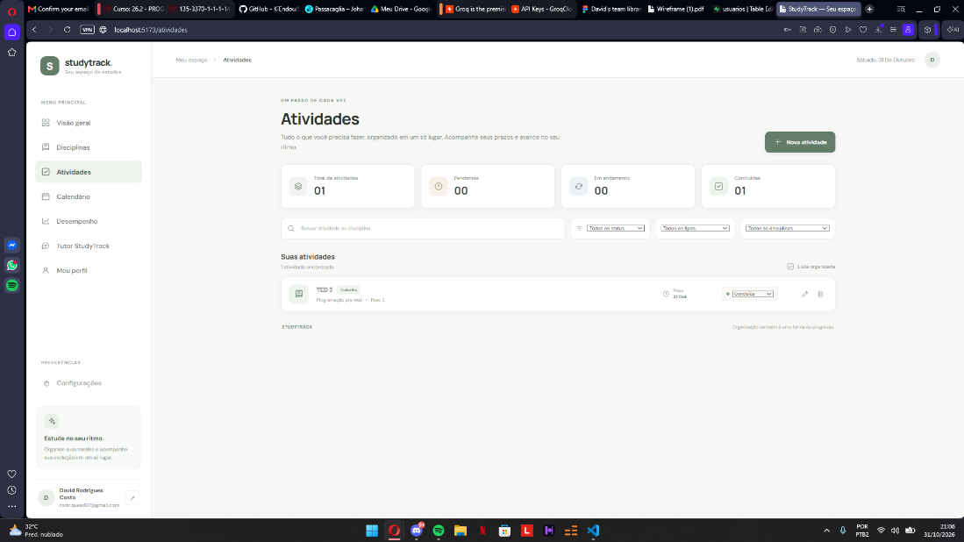
Fonte: Elaborado pelos autores (2026).
Figura 14 – Calendário acadêmico
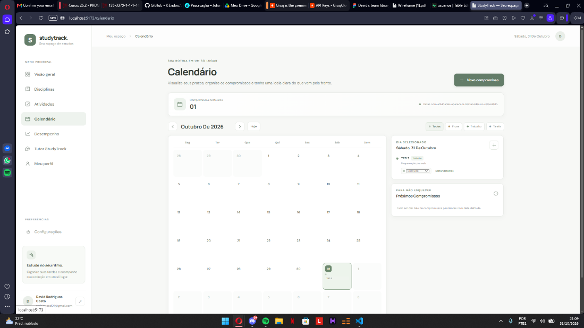
Fonte: Elaborado pelos autores (2026).
Figura 15 – Dashboard e Desempenho
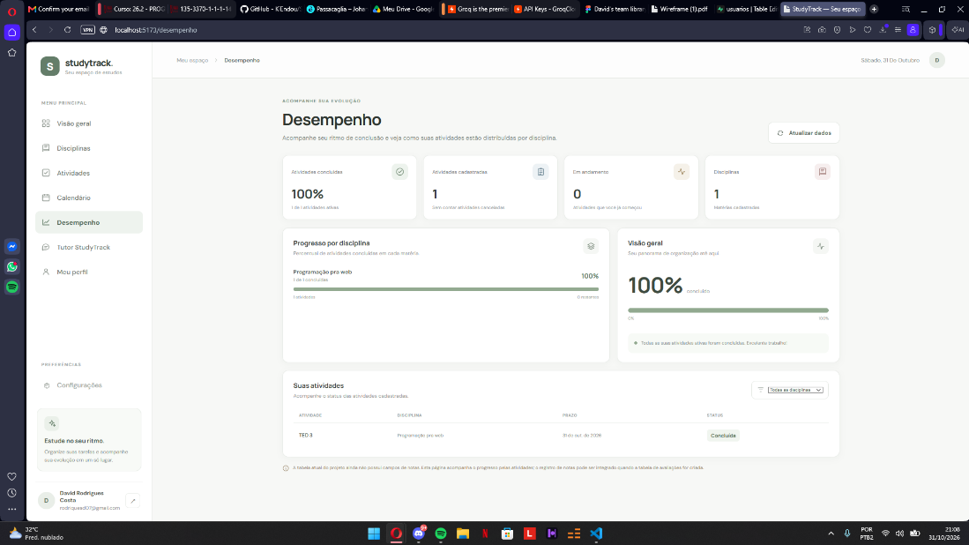
Fonte: Elaborado pelos autores (2026).

21 RESULTADOS DOS TESTES REALIZADOS
Durante o desenvolvimento e a integração, foram feitos testes funcionais para verificar o comportamento das principais funcionalidades e a comunicação entre a interface e o banco de dados. Os testes foram executados no ambiente local de desenvolvimento, com a aplicação conectada ao projeto Supabase da equipe. O Quadro 8 apresenta os resultados.
Quadro 8 – Resultados dos testes funcionais
Teste realizado | Resultado
Cadastro de novos usuários | Aprovado
Confirmação de e-mail | Aprovado
Login na aplicação | Aprovado
Alteração de senha | Aprovado
Criação automática do perfil do usuário | Aprovado
Acesso às páginas internas após a autenticação | Aprovado
Integração da página de Disciplinas | Aprovado
Integração da página de Atividades | Aprovado
Integração do Calendário | Aprovado
Integração do Perfil | Aprovado
Integração do Dashboard | Aprovado
Integração da área de Desempenho | Aprovado
Validação específica do isolamento entre duas contas | Pendente de teste complementar
Testes de responsividade em diferentes dispositivos | Pendente de registro complementar
Integração funcional do Tutor com IA | Não implementada nesta versão
Fonte: Elaborado pelos autores (2026).
Os resultados mostram que os fluxos de autenticação, de persistência e de uso das páginas integradas funcionam no ambiente de desenvolvimento. A criação de conta foi validada pelo cadastro no Supabase Auth e pela presença do perfil correspondente na tabela usuarios, e a comunicação entre as páginas e o banco foi confirmada pelo uso das informações cadastradas durante a navegação.
O teste de isolamento entre contas e o de responsividade continuam pendentes e precisam ser realizados e registrados antes da entrega final.

22 PRINCIPAIS DIFICULDADES ENCONTRADAS E RESPECTIVAS SOLUÇÕES
A implementação e a integração do StudyTrack IA trouxeram dificuldades ligadas à comunicação entre os componentes, à estrutura do banco de dados e ao gerenciamento das informações dos usuários.

22.1 Integração entre a interface e o banco de dados
A maior dificuldade foi adaptar as operações do front-end à estrutura real das tabelas do Supabase. No início, partes da aplicação usavam nomes de tabelas e campos diferentes dos definidos no banco. A solução foi ajustar as operações de consulta e gravação e padronizar os nomes de tabelas e campos em toda a aplicação.

22.2 Gerenciamento da autenticação
A autenticação exigiu adaptar os fluxos de cadastro e de login ao Supabase Auth, além de garantir que a aplicação identificasse o usuário autenticado e mantivesse a sessão durante a navegação. A equipe resolveu o problema com o cliente oficial do Supabase e com a organização do gerenciamento da autenticação no contexto da aplicação.

22.3 Criação do perfil do usuário
Os dados de autenticação ficam separados das informações complementares do perfil. Para ligar as duas partes, foi criado um gatilho no banco que gera automaticamente um registro na tabela usuarios após o cadastro de cada nova conta.

22.4 Relacionamento entre disciplinas e atividades
Foi preciso ajustar a estrutura das atividades para que cada uma ficasse corretamente associada às disciplinas cadastradas. A solução foi usar identificadores UUID e chaves estrangeiras, que preservam o relacionamento entre os registros e o usuário responsável.

22.5 Controle de acesso aos dados
Como estudantes diferentes usam a mesma infraestrutura de banco de dados, foi necessário restringir o acesso às informações. Para isso, a equipe configurou políticas de Row Level Security, que controlam as operações permitidas conforme a identidade do usuário autenticado.

22.6 Adaptação da área de Desempenho
A proposta inicial usava notas e avaliações para gerar os indicadores de desempenho. Como o banco não tem tabela para esses dados, a área foi adaptada para trabalhar com a conclusão das atividades. Assim, a funcionalidade continuou disponível sem depender de informações que o sistema ainda não armazena.

23 ATUALIZAÇÃO DO HISTÓRICO DE VERSÕES
Com a integração entre a interface e os serviços do Supabase concluída, este documento passa a registrar a versão 3.0 do StudyTrack IA, já incluída no Quadro 1. Em relação à versão 2.0, a nova etapa acrescenta autenticação, persistência de dados, integração entre as páginas e mecanismos de controle de acesso. O Quadro 9 resume o foco de cada versão.
Quadro 9 – Síntese da evolução entre as versões
Versão | Foco da etapa
1.0 | Planejamento inicial: levantamento de requisitos, definição do problema e proposta de arquitetura.
2.0 | Evolução da interface: implementação das páginas, organização dos componentes e adoção de React, TypeScript e Vite.
3.0 | Integração com Supabase Auth e PostgreSQL: autenticação, persistência de disciplinas e atividades, integração das páginas e configuração de RLS.
Fonte: Elaborado pelos autores (2026).
A versão 3.0 também registra as alterações feitas na arquitetura e as limitações que permanecem para as próximas evoluções do projeto.

24 CONSIDERAÇÕES FINAIS DA VERSÃO 3.0
A versão 3.0 do StudyTrack IA representa um avanço importante em relação à etapa anterior. A TED 2 registrou a implementação da interface e a organização das páginas; a versão atual se concentra na integração dos componentes e na persistência das informações acadêmicas.
O Supabase permitiu implementar o cadastro e a autenticação dos usuários e conectar as principais funcionalidades da aplicação a um banco de dados PostgreSQL. Disciplinas, atividades e dados de perfil passaram a ser gravados e recuperados de forma integrada, e o estudante já pode usar o sistema para organizar seus compromissos acadêmicos. Os mecanismos de controle de acesso garantem que as operações no banco considerem a identidade do usuário autenticado.
Algumas funcionalidades continuam como possibilidades de evolução: o armazenamento de notas e avaliações, a integração completa do Tutor com inteligência artificial e a ampliação das preferências do usuário. Ainda assim, o StudyTrack IA tem hoje uma estrutura funcional e integrada, fiel à proposta original de centralizar a organização acadêmica e facilitar o acompanhamento das atividades dos estudantes.

REFERÊNCIAS
FASTAPI. FastAPI. [S. l.], [2026]. Disponível em: https://fastapi.tiangolo.com/. Acesso em: 31 out. 2026.
MDN WEB DOCS. Web developer guides. [S. l.]: Mozilla, [2026]. Disponível em: https://developer.mozilla.org/en-US/docs/MDN/Guides. Acesso em: 4 out. 2026.
MICROSOFT. TypeScript documentation. [S. l.], [2026]. Disponível em: https://www.typescriptlang.org/pt/docs/. Acesso em: 4 out. 2026.
NIELSEN, Jakob. Usability engineering. San Francisco: Morgan Kaufmann, 1993.
POSTGRESQL GLOBAL DEVELOPMENT GROUP. PostgreSQL documentation. [S. l.], [2026]. Disponível em: https://www.postgresql.org/docs/. Acesso em: 31 out. 2026.
REACT. Quick start. [S. l.], [2026]. Disponível em: https://react.dev/learn. Acesso em: 31 out. 2026.
ROGERS, Yvonne; SHARP, Helen; PREECE, Jenny. Design de interação: além da interação humano-computador. 3. ed. Porto Alegre: Bookman, 2013.
SOMMERVILLE, Ian. Engenharia de software. 10. ed. São Paulo: Pearson Education do Brasil, 2018.
STUDYTRACK IA. StudyTrack-IA: repositório do projeto. [S. l.]: GitHub, [2026]. Disponível em: https://github.com/KiEndou/StudyTrack-IA. Acesso em: 31 out. 2026.
SUPABASE. Auth. [S. l.], [2026a]. Disponível em: https://supabase.com/docs/guides/auth. Acesso em: 31 out. 2026.
SUPABASE. Row Level Security. [S. l.], [2026b]. Disponível em: https://supabase.com/docs/guides/database/postgres/row-level-security. Acesso em: 31 out. 2026.
VITE. Getting started. [S. l.], [2026]. Disponível em: https://vite.dev/guide/. Acesso em: 31 out. 2026.

